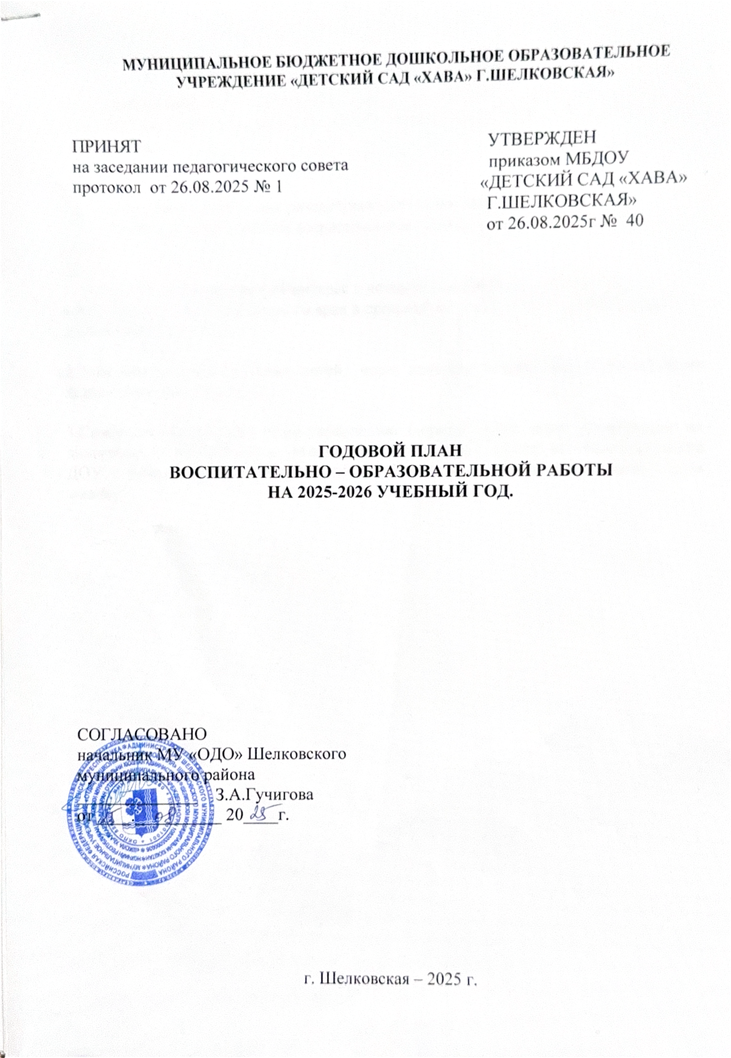
Годовые задачи на 2024/2025 учебный год
На основании выводов и результатов анализа деятельности учреждения за
2024-2025 учебный год определены цели и задачи учреждения на 2025 - 2026
учебный год:

Цель:
Создание условий в ДОУ для разностороннего развития ребёнка в период
дошкольного детства с учётом возрастных и индивидуальных особенностей каждого ребенка.
Задачи:
1. Расширять познавательный интерес к истории родного края, выявление возможностей культуры родного края в процессе познавательного интереса у детей дошкольного возраста.

2.Развивать речевое развитие детей через интеграцию всех видов деятельности дошкольного учреждения.

3.Совершенствовать работу по укреплению здоровья детей через оптимизацию их двигательной активности в течение дня. Продолжить работу по взаимодействию ДОУ и семьи в формировании у детей убеждений и привычек здорового образа жизни.

№  п/п | Содержание работы | Срок | Ответственный
1. | Провести организационно-педагогическую работу:  Повышение уровня педагогической информированности через знакомство с новинками методической литературы, периодической печатью. | в течение года | Заведующий МБДОУ  З.З. Хатамаева  Ст.воспитатель  З.Ш.Эдилова
2. | 1 ПЕДСОВЕТ № 1 Установочный  1.Утверждение годового плана ДОУ с приложениями (учебный план, календарный учебный график, режим, сетка занятий, графики работы специалистов, планы на год специалистов, календарно-тематическое планирование воспитателей, план по трудовому воспитанию, план по ОБЖ, план по ПДД, план работы с родителями, план преемственности со школой, график аттестации на соответствие занимаемой должности педагогов.  2.Готовность групп к новому учебному году. | 26.08.2025 | Ст.воспитатель  Воспитатели  Заведующий  МБДОУ  Медсестра
4. | 1.Тематическая (комплексная) проверка «Готовность к новому учебному году». | 31.08.2025 | Заведующий  МБДОУ  Ст.воспитатель  Завхоз

СЕНТЯБРЬ

Разделы плана | Мероприятия | Ответственный
Работа с кадрами | 1.Инструктаж «Охрана жизни и здоровья детей».  2.Семинар «Основы безопасности –как включить в образовательный процесс»  3.Консультация для воспитателей:  «Требования к развивающей предметно-пространственной среде с учетом ФОП и ФГОС ДО».  4. Общее собрание трудового коллектива «Итоги подготовки к новому учебному году».  5. Проведение тренировки по эвакуации воспитанников и сотрудников из помещений МБДОУ при возгорании. | Завхоз  Мед. сестра  Ст.воспитатель  Ст.воспитатель  Заведующий МБДОУ  Ст.воспитатель  Завхоз  Мед.сестра  Заведующий МБДОУ  Завхоз  Воспитатели групп
Организационно - педагогическая работа | 1.Мастер класс «Адаптация детей раннего возраста к условиям ДОУ»  2.Психолого-педагогическая диагностика детей на начало учебного года  3. Оперативный контроль: Проверка наличия и качества оформления документации.  4.Оперативный контроль: Наблюдение за выполнением режима дня в группах.  5.Оперативный контроль: Адаптационный период в группах младшего возраста  56.Фронтальный контроль: Состояние учебно-материальной базы  7.Индивидуальная работа с воспитателями по запросам | Педагог-психолог  Воспитатели младших групп  Педагог-психолог  Ст.воспитатель  Ст.воспитатель  Ст.воспитатель  Ст. воспитатель  Ст.воспитатель
Работа в методическом кабинете | 1.Работа с документами к началу учебного года | Заведующий МБДОУ  Ст.воспитатель  Специалисты  воспитатели
Мероприятия и оформление выставок. | 1.Оформление выставки рисунков: «Мое лето» (выставка творческих работ детей и родителей)  2.«1 Сентября - День знаний в детском саду»  3.«День солидарности в борьбе с терроризмом».  4. День народного согласия и единения.  5.День чеченской женщины  6. День дошкольного работника | Воспитатели  Воспитатели  Воспитатели  Воспитатели  Воспитатели  Воспитатели
Работа с родителями | 1.Родительское собрание общее:  Основные направления воспитательно-образовательной деятельности и работы детского сада в 2025/2026 учебном году с учетом ФОП ДО  2.Родительское собрание по группам. | Заведующий МБДОУ  Ст.воспитатель  Специалисты  воспитатели
Работа по ППД | ПДД  Занятие :«Проезжая часть». | Воспитатели  старшей группы  средней группы
 | ПДД  Беседа:«Светофор» | Воспитатели  младшей группы
Работа по ОБЖ | ОБЖ  Ситуативный разговор: Эмоциональное благополучие ребенка. | Воспитатели  старшей группы  средней группы  младшей группы
Оперативное совещание при заведующей | 1.Планирование работы на учебный год  Обсуждение плана работы на месяц  2. Организация питания (соблюдение норм питания)  3.Организация работы с родителями (законными представителями)воспитанников в том числе контроль по плате ,взимаемой с родителей (законных представителей)за присмотр и уход за детьми. | Заведующий МБДОУ  Ст.воспитатель  Специалисты  воспитатели

ОКТЯБРЬ

Разделы плана | Мероприятия | Ответственный
Работа с кадрами | 1.Консультация для воспитателей: «Эффективные методы работы по развитию речи с детьми дошкольного возраста»  2.Оформление групп дидактическими и наглядными материалами для создания насыщенной образовательной среды с учетом рекомендаций Минпросвещения | Ст.воспитатель  Ст.воспитатель
Организационно - педагогическая работа | 1.Тематический контроль: «Система работы ДОУ по познавательному развитию дошкольников по изучению родного края»  2.Оперативный контроль: «Санитарное состояние помещений группы»  3. Оперативный контроль: «Воспитание у детей культуры поведения и этикета».  4. Оперативный контроль: Утренний прием детей во всех группах.  5.Оперативный контроль: Контроль по трудовому воспитанию во всех группах. | Заведующий МБДОУ  Ст.воспитатель  Ст.воспитатель  Ст.воспитатель  Ст.воспитатель  Ст.воспитатель
Работа по ППД | Занятие : «Дорожные знаки» | Воспитатели  старшей группы  средней группы
Работа по  ОБЖ | Беседа :Безопасность  собственной  жизнедеятельности | Воспитатели  старшей группы  средней группы
Работа в методическом кабинете | 1.Составление анкет для родителей и воспитателей. | Воспитатели  младшей группы
Мероприятия и оформление выставок. | 1.День рождение г. Грозного  2.Осенний бал –Конкурс «Очарование осени 2025».  3.Выставка поделок из природного материала и овощей. | Воспитатели и ПДО  Воспитатели  Воспитатели

НОЯБРЬ

Разделы плана | Мероприятия | Ответственный
Работа с кадрами | 1.Консультация для воспитателей:  «Организация и руководство творческими играми детей» | Ст.воспитатель
Организационно- педагогическая работа | 1.Оперативный контроль: Проверка наличия и качества оформления документации.  2.Оперативный контроль: Посещение занятий и режимных моментов  3.Оперативный контроль: Проверка организации двигательной активности детей  4.Оперативный контроль: Проверка качество знаний детей о осенних явлениях в природе.  5.Оперативный контроль: Просмотр утренней гимнастики во всех группах.  6.ПЕДСОВЕТ № 2  по тематическому контролю «Расширение кругозора детей в рамках краеведческого направления, формирование представлений о родном крае»» | Ст.воспитатель  Ст.воспитатель  Ст.воспитатель  Ст.воспитатель  Ст.воспитатель  Заведующий МБДОУ  Ст. воспитатель  Специалисты  Воспитатели
Работа в методическом кабинете. | 1.Оформление и систематизация материалов по работе с родителями ( консультации) | Ст.воспитатель
Мероприятия и оформление выставок. | 1.Оформление выставки творческих работ детей и родителей «Ко дню матери».  2. «4 ноября День народного единства»  3. День матери. | Воспитатели в группах.  Воспитатели  Воспитатели

ДЕКАБРЬ

Разделы плана | Мероприятия | Ответственный
Работа с кадрами | 1.Инструктаж «Охрана жизни и здоровья детей в зимний период».  2.Консультация для педагогов:«Речевое развитие детей через игру» | Завхоз  Мед.сестра  Ст.воспитатель  Ст.воспитатель
Организационно - педагогическая работа | 1.Тематический контроль: « Эффективность воспитательно-образовательной работы по развитию речи и речевого общения детей».  2.Оперативный контроль: Проверка календарно - тематического планирования по группам.  3.Оперативный контроль: Контроль организации режима дня.  4.Оперативный контроль: Контроль «Подготовка к празднику Новый год». | Заведующий МБДОУ  Ст. воспитатель  Психолог  Ст. воспитатель  Ст. воспитатель  Воспитатель
Работа с родителями | Провести лекторий «16 фраз, которые нужно говорить своим детям» | Педагог-психолог  Ст.воспитатель
Работа в методическом кабинете | 1.Подготовка к новому году. | Завхоз  Ст.воспитатель  Воспитатели
Мероприятия и оформление выставок. | 1.Оформление выставки детских работ к новому году.  2. День Конституции РФ.  3.«Новогодний праздник» | Воспитатели  Ст.воспитатель  Воспитатели

ЯНВАРЬ

Разделы плана | Мероприятия | Ответственный
Работа с кадрами | 1.Консультация для воспитателей «Профилактика простудных заболеваний у детей в зимний период».  2.Профессиональное выгорание | Ст.воспитатель  Педагог-психолог
Организационно - педагогическая работа | 1.ПЕДСОВЕТ №3по тематическому контролю: «Развитие речи дошкольников: проблемы, пути их решения»»  2. Оперативный контроль: «Соблюдение требований к прогулки в зимний период.  3.Оперативный контроль: Организация питания в группах.  3. Оперативный контроль: Контроль по организации воспитательно-образовательной работы в группах.  4. Оперативный контроль: Проверка знаний детей по ОБЖ и ПДД.  5. Оперативный контроль: Санитарное состояние в группах. | Заведующий МБДОУ  Ст.воспитатель  Воспитатели  Специалисты  Ст.воспитатель  Ст.воспитатель  Ст.воспитатель  Ст.воспитатель
Работа в методическом кабинете | 1.Разработка памяток, буклетов, листовок для родителей и воспитанников по вопросам мер социальной поддержки в сфере образования и иных видов помощи воспитанникам, родители которых являются участниками СВО.  2.Выставка новинок методической литературы. | Ст.воспитатель  Заведующий МБДОУ  Ст. воспитатель
Мероприятия и оформление выставок. | 1.Выставка детских рисунков: «Зимние забавы» | Воспитатели
Работа с родителями | Родительское собрание общее:  Результаты воспитательно-образовательной деятельности по итогам учебного полугодия | Заведующий МБДОУ  Ст. воспитатель  Воспитатели

ФЕВРАЛЬ

Разделы плана | Мероприятия | Ответственный
Работа с кадрами | 1.Консультация для воспитателей: «Двигательная активность, здоровье и развитие ребенка» | Ст.воспитатель
Организационно - педагогическая работа | 1.Тематический контроль:«Система работы в ДОУ по сохранению и укреплению физического и психического здоровья детей дошкольного возраста»  2. Оперативный контроль: Просмотр дидактических игр в старшей и средней группах.  3.Оперативный контроль:  Просмотр сюжетно-ролевой игры во всех группах  4.Оперативный контроль: Проверка качество знаний детей о зимних явлениях в природе» | Заведующий МБДОУ  Ст. воспитатель  Мед.сестра  Ст.воспитатель  Ст.воспитатель  Воспитатель
Работа в методическом кабинете | 1.Оформление выставки «Готовимся к педсовету». | Ст.воспитатель
Мероприятия и оформление выставок. | 1.Оформление выставки «День защитника Отечества».  2. Досуг: «День защитника отечества».  3. День памяти и скорби. | Воспитатели  Воспитатели

МАРТ

Разделы плана | Мероприятия | Ответственный
Работа с кадрами | 1.Инструктаж «Должностные инструкции»,  «Охрана жизни и здоровья детей».  2.Консультация для воспитателей: «Эффективные практики применения здоровьесберегающих технологий для дошкольников». | Завхоз  Мед.сестра  Ст.воспитатель  Ст. воспитатель
Организационно- педагогическая работа | 1.ПЕДСОВЕТ № 4 по тематическому контролю: « Организация работы в ДОУ по сохранению и укреплению физического здоровья детей дошкольного возраста через двигательную активность»  1.Доклад: «Организация физкультурно-оздоровительной работы с детьми в ДОУ»  2.Оперативный контроль: контроль за организацией по эффективности хозяйственно-бытового труда детей.  3.Оперативный контроль: Просмотр игровой деятельности дошкольников»  4.Оперативный контроль: Просмотр организация дневного сна детей.  5.Оперативный контроль: Контроль проведения занятия по разным областям во всех группах. | Заведующий МБДОУ  Ст. воспитатель  Воспитатели  Специалисты  Ст. воспитатель  Ст. воспитатель  Ст.воспитатель  Ст. воспитатель  Ст. воспитатель
Работа с родителями | 1.Родительские собрания в группах | Воспитатели
Работа в методическом кабинете | 1.Подготовка к педсовету (разработка рекомендации, бланков анкетирования родителей и воспитателей)  2.«Правила безопасности для детей.  Безопасность на дорогах» | Заведующий МБДОУ  Ст.воспитатель  Ст.воспитатель
Мероприятия и оформление выставок. | 1.Выставка детских рисунков «Милые мамочки»  2. Утренники ко дню 8 марта. | Воспитатели  Воспитатели

АПРЕЛЬ

Разделы плана | Мероприятия | Ответственный
Работа с кадрами | 1Обеспечение метод. сопровождения педагогов по повышению компетентности.  Консультация для педагогов:  Внедрение педагогических технологий и практик, направленных на противодействие проявлениям идеологии и практики экстремизма | Ст.воспитатель
Организационно - педагогическая работа | 1.Итоговый контроль: «Итоги работы за 2025-2026 учебный год»  2.Итоговая психолого-педагогическая диагностика детей на конец года. Анализ уровня развития детей.  3. Оперативный контроль: Качество ведения документации в группах  4. Оперативный контроль: Проверка знаний по духовно-нравственному воспитанию дошкольников.  5. Оперативный контроль: Качество знаний детей о весенних явлениях в природе.  6. Оперативный контроль: Санитарное состояние в группах. | Заведующий МБДОУ  Ст. воспитатель  Педагог-психолог  Ст. воспитатель  Ст. воспитатель  Ст. воспитатель  Ст. воспитатель
Работа в методическом кабинете | 1.Оформление выставки «Готовимся к педсовету».  2.Пополнение в помощь воспитателям методических рекомендаций по здоровье-сберегающему воспитанию дошкольников. | Заведующий МБДОУ  Ст.воспитатель  Ст.воспитатель
Мероприятия и оформление выставок. | 1.Экскурсия в кабинет медсестры.  2.Оформление выставки коллективных работ, посвященных дню космонавтики «Волшебный космос».  3.Экскурсия в школу (старшая группа)  4.День мира ЧР.  5.День чеченского языка. | Воспитатели  Воспитатели  Воспитатели  Воспитатели

МАЙ

Разделы плана | Мероприятия | Ответственный
Работа с кадрами | 1.Консультация для воспитателей: «Взаимодействие с родителями по подготовке детей к школе ».  2.Инструктаж «Охрана жизни и здоровья детей».  3.Общее собрание трудового коллектива  1.Итоги за прошедший учебный год.  2.Подготовка ДОУ к летнему периоду. | Ст.воспитатель  Завхоз  Мед.сестра  Ст.воспитатель  Завхоз
Организационно- педагогическая работа | 1.ПЕДСОВЕТ № 5  Тема «Итоги работы ДОУ за 2025 – 2026 уч. год ».  Цель: проанализировать работу за год. Подготовка проекта годового плана на новый учебный год.  Повестка дня:  1. Выступление заведующего Хатамаева З.З. «Итоги работы педагогического коллектива ДОУ за 2025-2026 уч. год».  2. Анализ ст. воспитателя З.Ш.Эдиловой «Выполнение годового плана ДОУ на 2025-2026 уч. г. и перспективы развития учреждения в следующем учебном году».  3.Оперативный контроль: Качество ведения документации в группах  4.Оперативный контроль: «Организация прогулки в группах».  5. Оперативный контроль: Санитарное состояние в группах | Заведующий МБДОУ  Ст.воспитатель  Медсестра  Специалисты  Воспитптели  Ст. воспитатель
Работа с родителями | 1.Общее родительское собрание. Подведение итогов. | Зав. МБДОУ  Ст.воспитатель  Воспитатели  Медсестра
Работа в методическом кабинете | 2.Оформление материалов «Готовность детей к школе».  3.Подготовка по написанию справок, протоколов на конец года. | Ст.воспитатель  Ст. воспитатель
Мероприятия и оформление выставок. | 1.Выставка рисунков ко дню Победы  2.Досуг «День победы»  3.Досуг «День памяти»  4. Выпускной бал в школу | Воспитатели  Воспитатели  Воспитатели  Воспитатели

